Thực hiện cải tiến cá nhân

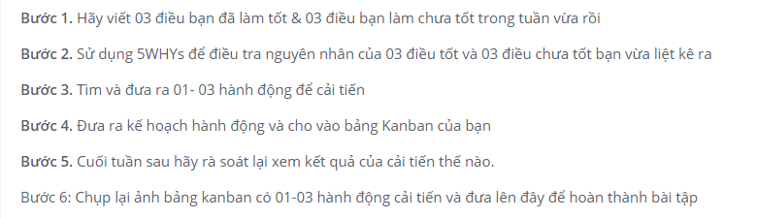

Bước 1:

- 3 điều làm tốt:

+ online học đúng giờ

+ Học code chăm chỉ

+ lau dọn nhà

* 3 điều chưa tốt:

+ ngủ không đủ

+ Lười tư duy

+ Không tập trung học

Bước 2: 5 whys

* 3 điều tốt:

+ Có người nhắc nhở

+ Có động lực học

+ Lên kế hoạch cụ thể

+ học ở nhà

+ Thích sạch sẽ

* 3 điều chưa tốt

+ thức khuya

+ bài tập nhiều

+ Học code mệt

+ Bài tập khó

+ Học online có nhiễu âm thanh

Bước 3: Cải tiến

+ ngủ sớm hơn

+ trao đổi bài với tutor bạn học

+ bỏ tai nghe khi học khi không cần thiết